ИНСТРУКЦИЯ
для студентов, проходящих производственную практику

Перед выходом на практику студент должен:
- Ознакомиться с планом и содержанием практики, с адресом организации и руководителем, где будет проходить практика.
- Познакомиться с требованиями принимающей базы практики.

В период прохождения практики студент обязан:
В первый день обязательно пройти инструктаж по ТБ с подписями и печатью. Ознакомиться и указать нормативные документы.
- Выполнять все административные и организационные требования принимающей базы практики, соблюдать трудовую дисциплину.
- Провести согласно тематическому плану практики все необходимые виды работ.
- Систематически вести дневник практики (описывать выполненную работу с приложением фотоотчета).

По окончании практики студент должен:
Представить методическому руководителю следующие документы, свидетельствующие о выполнении программы практики в полном объеме:
- дневник практики;
- отчет о прохождении практики, включающий перечень выполненных манипуляций с указанием их количества, а также текстовый отчет, содержащий анализ условий прохождения практики с выводами и предложениями; (с обязательной печатью где указано МП организации)
- индивидуальные задания( по выбору из предложенного списка)
- характеристику, подписанную общим и непосредственным руководителями практики, аттестационный лист заверенную печатью организации.

По окончании практики студент обязан:
По окончании производственной практики в установленный срок студент обязан защитить отчет в форме дифференцированного зачета.
При неявке студента в установленный срок или при отсутствии в полном объеме документов, в последующий срок сдачи к оценке применяется понижающий коэффициент 0,8-0,6.

Федеральное государственное бюджетное
образовательное учреждение высшего образования
"Красноярский государственный медицинский университет
имени профессора В.Ф. Войно-Ясенецкого"
Министерства здравоохранения Российской Федерации

Фармацевтический колледж

ДНЕВНИК
производственной практики

МДК 01.01. «Теория и практика лабораторных общеклинических исследований»

Ф.И.О Ильичёва Виолетта Сергеевна

Место прохождения практики КГБУЗ «Красноярский краевой клинический центр охраны материнства и детства» _________________________________
(медицинская организация, отделение)

с «11» ноября 2022 г. по «24» ноября 2022г.

Руководители практики:

Общий – Ф.И.О. (его должность) зав. КДЛ Голубенко Н.К.____________

Непосредственный – Ф.И.О. (его должность) мед. л. т. КДЛ Григорьева С.О.

Методический – Ф.И.О. (его должность) __Букатова Е.Н___________

Красноярск
2022

Содержание

1. Цели и задачи практики.

2. Знания, умения, практический опыт, которыми должен овладеть студент после прохождения практики.

3. Тематический план.
4.График прохождения практики.
5.Лист лабораторных исследований.
6. Инструктаж по технике безопасности.
7.Индивидуальные задания студентам
8. Отчет по производственной практике (цифровой, текстовой).
9.Характеристика
10.Путевка
11.Бригадный журнал
12. Перечень вопросов к дифференцированному зачету по производственной практике.
13. Перечень зачетных манипуляций
14. Нормативные документы.

1. Цель и задачи прохождения производственной практики
Цель производственной практики «Теория и практика лабораторных общеклинических исследований» состоит, в закреплении и углублении теоретической подготовки обучающегося, приобретении им практических умений, формировании компетенций, составляющих содержание профессиональной деятельности медицинского технолога/ медицинского лабораторного техника.

Задачами являются:
- Ознакомление со структурой клинико - диагностической лаборатории и организацией работы среднего медицинского персонала;
- Формирование основ социально - личностной компетенции путем приобретения студентом навыков межличностного общения с медицинским персоналом и пациентами;
- Осуществление учета и анализа основных клинико-диагностических показателей;
- Обучение студентов оформлению медицинской документации;
- Отработка практических умений.

2. Знания, умения, практический опыт, которыми должен овладеть студент после прохождения практики

Приобрести практический опыт:
- определения физических и химических свойств биологических жидкостей,
- микроскопического исследования биологических материалов: мочи, кала, дуоденального содержимого, отделяемого половых органов, мокроты, спинномозговой жидкости, выпотных жидкостей; кожи, волос, ногтей.
Освоить умения:
- проводить все виды исследований с соблюдением принципов и правил безопасной работы;
- проводить стерилизацию лабораторной посуды и инструментария;
- дезинфекцию биологического материала;
- оказывать первую помощь при несчастных случаях;
-готовить биологический материал, реактивы, лабораторную посуду оборудование;
-проводить общий анализ мочи: определять ее физические и химические свойства,
-готовить и исследовать под микроскопом осадок мочи;
-проводить функциональные пробы;
-проводить дополнительные химические исследования мочи (определение желчных пигментов, кетонов и пр.);
-проводить количественную микроскопию осадка мочи;
-работать на анализаторах мочи;
- проводить микроскопическое исследование желчи;
-исследовать спинномозговую жидкость: определять физические и химические свойства, подсчитывать количество форменных элементов;
- исследовать экссудаты и транссудаты: определять физические и химические свойства, готовить препараты для микроскопического исследования;
- исследовать мокроту: определять физические и химические свойства,
-готовить препараты для микроскопического и бактериоскопического исследования;
- исследовать отделяемое женских половых органов: готовить препараты для микроскопического исследования, определять степени чистоты;
- исследовать эякулят: определять физические и химические свойства,
- готовить препараты для микроскопического исследования;
- работать на спермоанализаторах

Знать:

- основы техники безопасности при работе в клинико-диагностической лаборатории; нормативно-правовую базу по соблюдению правил санитарно - эпидемиологического режима в клинико-диагностической лаборатории; - задачи, структуру, оборудование, правила работы и техники безопасности в лаборатории клинических исследований;
- основные методы и диагностическое значение исследований физических, химических показателей мочи; морфологию клеточных и других элементов мочи;
- основные методы и диагностическое значение исследований
физических, химических показателей кала; форменные элементы кала , их выявление;
физико-химический состав содержимого желудка и двенадцатиперстной кишки; изменения состава содержимого желудка и двенадцатиперстной кишки при различных заболеваниях пищеварительной системы;
- лабораторные показатели при исследовании мокроты (физические свойства, морфологию форменных элементов) для диагностики заболеваний дыхательных путей; морфологический состав, физико-химические свойства выпотных жидкостей, лабораторные показатели при инфекционно-воспалительных процессах, травмах, опухолях и др.;
- морфологический состав, физико-химические свойства спинномозговой жидкости, лабораторные показатели при инфекционно-воспалительных процессах, травмах, опухолях и др.;
-принципы и методы исследования отделяемого половых органов,
- общие принципы безопасной работы с биологическим материалом.

3. Тематический план
№ | Наименование разделов и тем практики |  | Всего часов
3/5 семестр |  |  | 72
1 | Ознакомление с правилами работы в КДЛ:  - изучение нормативных документов, регламентирующих санитарно-противоэпидемический режим в КДЛ. |  | 6
2 | Подготовка материала к общеклиническим исследованиям:  - прием, маркировка, регистрация биоматериала. |  | 6
3 | Организация рабочего места:  - приготовление реактивов, подготовка оборудования, посуды для исследования. |  | 6
4 | Исследование биологических жидкостей:  - Исследование мочевой системы.  - Исследование содержимого ЖКТ  - Исследование спинномозговой жидкости.  - Исследование жидкостей серозных полостей.  -Исследование отделяемого половых органов.  - Исследование мокроты.  - Исследования при грибковых заболеваниях.  - Работа на анализаторе мочи и спермоанализаторах. |  | 42
5 | Регистрация результатов исследования. |  | 3
6 | Выполнение мер санитарно-эпидемиологического режима в КДЛ:  - проведение мероприятий по стерилизации и дезинфекции лабораторной посуды, инструментария, средств защиты.  - утилизация отработанного материала. |  | 6
Вид промежуточной аттестации |  | Дифференцированный зачет | 3
Итого |  |  | 72

4.График прохождения практики
№ п/п | Дата | Часы | оценка | Подпись руководителя
1 | 11.11 | 08:00-14:00
2 | 12.11 | Методический день
3 | 14.11 | 08:00-14:00
4 | 15.11 | 08:00-14:00
5 | 16.11 | 08:00-14:00
6 | 17.11 | 08:00-14:00
7 | 18.11 | 08:00-14:00
8 | 19.11 | Методический день
9 | 21.11 | 08:00-14:00
10 | 22.11 | 08:00-14:00
11 | 23.11 | 08:00-14:00
12 | 23.11 | 08:00-14:00

5.ИНСТРУКТАЖ ПО ТЕХНИКЕ БЕЗОПАСНОСТИ

В помещение лаборатории нельзя входить без специальной одежды - медицинского халата и шапочки, запрещается приносить в практикум верхнюю одежду. Во время работы в лаборатории следует соблюдать тишину, порядок и чистоту.
В лаборатории категорически запрещается принимать пищу, курить, использовать косметические средства. Ежедневная тщательная уборка помещения производится влажным путём с применением дезинфицирующих жидкостей.
Перед выполнением работ и после завершения необходимо вымыть руки с мылом.
Работа с биоматериалом проводится в резиновых перчатках. Запрещается прикасаться к биоматериалу руками! При работе с исследуемым материалом следует избегать уколов и порезов, все повреждения кожи на руках должны быть закрыты лейкопластырем или напальчниками.
Запрещается пипетирование биологического материала ртом!
Сразу же после взятия биоматериала, пробирки следует плотно закрывать резиновыми пробками и помещать в контейнер.
На рабочих местах не должно быть ничего лишнего, кроме инструментария, оборудования и биоматериала.
Дезинфицировать использованный инструментарий, предметы ухода, оборудование сразу после использования в соответствии с нормативной документацией, регламентирующей способы, режимы и средства дезинфекции.

Подпись общего руководителя ________________

Подпись студента _________________________

Печать лечебного учреждения

День 1 (11.11.2022)
Я проходила практику в КГБУЗ «Красноярский краевой клинический центр охраны материнства и детства».
Ознакомилась с техникой безопасности, с правилами работы в КДЛ и изучила нормативные документы, регламентирующие-санитарно-противоэпидемический режим в КДЛ и прошла вводный инструктаж.
Перечень приказов и документов, регламентирующих деятельность КДЛ:
- СанПиН 1.2.3685-21 «Гигиенические нормативы и требования к обеспечению безопасности и (или) безвредности для человека факторов среды обитания»
- Правила устройства, техники безопасности и производственной санитарии в клинико-диагностических лабораториях ЛПУ системы МЗ РФ. МЗ РФ, Москва, 1999г
- Приказ № 408 МЗ СССР от 12.07.89 «О мерах по снижению заболеваемости вирусными гепатитами»

Основные правила работы в КДЛ:

Медицинскому персоналу КДЛ следует избегать контактов кожи и слизистых оболочек с кровью и другими биологическими жидкостями, для чего необходимо:

- Работать в медицинских халатах, шапочках, сменной обуви, а при угрозе забрызгивания кровью или другими биологическими жидкостями - в масках, очках, клеенчатом фартуке.
- Работать с исследуемым материалом в резиновых перчатках, все повреждения кожи на руках должны быть закрыты лейкопластырем или напальчником. Избегать уколов и порезов.
- Проводить разборку, мойку, прополаскивание лабораторного инструментария, посуды после предварительной дезинфекции в резиновых перчатках.
- В случае загрязнения кожных покровов кровью или другими биологическими жидкостями следует немедленно обработать их в течение 2 мин тампоном, обильно смоченным 70% спиртом, вымыть под проточной водой с мылом и вытереть индивидуальным тампоном. При загрязнении перчаток кровью их протирают тампоном, смоченным 3% раствором хлорамина, 6% раствором перекиси водорода.
При подозрении на попадание крови на слизистые оболочки их немедленно обрабатывают струей воды, 1% раствором протаргола; рот и горло прополаскивают 70% спиртом, или 1% раствором борной кислоты, или 0,05% раствором перманганата калия.

Работник КДЛ должен знать:
- правила оказания первой медицинской помощи при несчастных случаях;
- требования инструкции по эксплуатации электрического медицинского и лабораторного оборудования завода-изготовителя, а также требования электробезопасности;
- соблюдать правила безопасности при работе с реактивами и медицинскими препаратами;
- соблюдать правила внутреннего распорядка клиники;
- правила пользования первичными средствами пожаротушения;
- требования производственной санитарии и правила личной гигиены.
- содержать в чистоте закрепленное оборудование и средства индивидуальной защиты (далее – СИЗ);
- пищу и напитки употреблять в специально отведённых для этих целей помещения
- выполнять требования предписывающих, запрещающих, предупреждающих знаков и надписей.

День 2(12.11.2022)

Методический день.

День 3(14.11.2022)

На третий день производственной практики старший лаборант ознакомила нас с кабинетами, где проводятся исследования разных биоматериалов. После этого лаборант нам показала кабинет, в которм проводятся исследования мочи, а также наши рабочие места. Далее лаборант предоставила нам документы для изучения дезинфекции и стерилизации рабочих поверхностей, инструментария и биологических жидкостей. Нам показали как правильно утилизировать биоматериал и делать дезинфекцию рабочих мест.
Для дезинфекции изделий медицинского назначения в лаборатории применяют «Септолит Тетра».
Для протирания поверхностей мы использовали «Аква-Хлор».
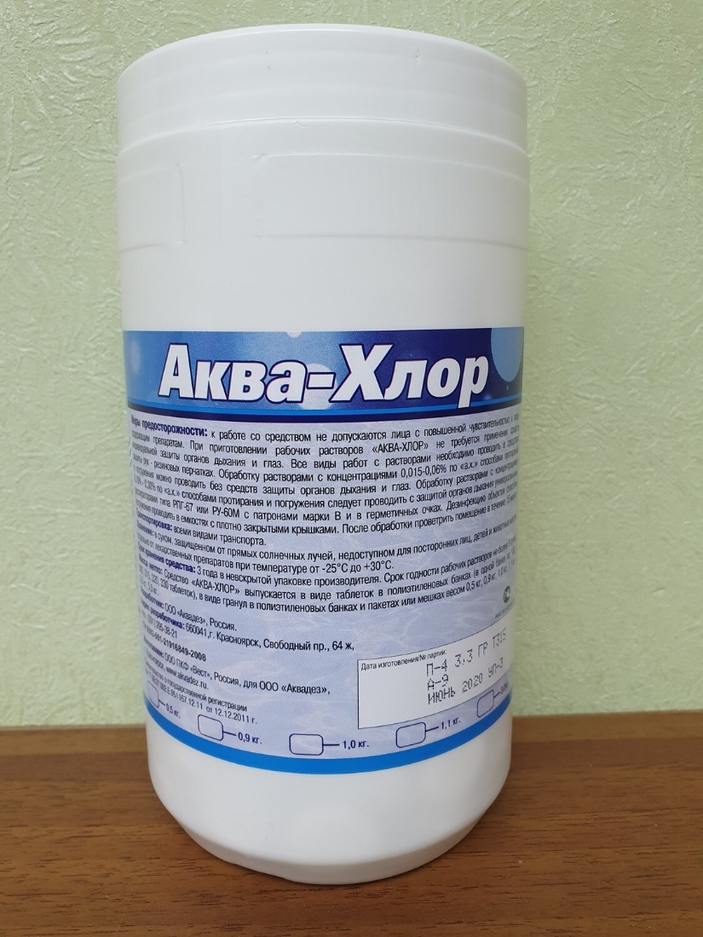

День 4 (15.11.2022)
В четвертый день практики мы расставляли контейнеры с мочой, которые доставляли с разных отделений больниц. Баночки с мочой ставим на специальную полку, для дальнейших манипуляций. Нумеруе направления(листочки и баночки, чтобы знать кому принадлежит этот биоматериал. Далее работаем на компьютере- с направления (листочка) сканируем штрихкод, проверяем на компьютере ( ИМО, возраст) и если все правильно, вносим порядковый номер. Таким образом регистрируем анализы.

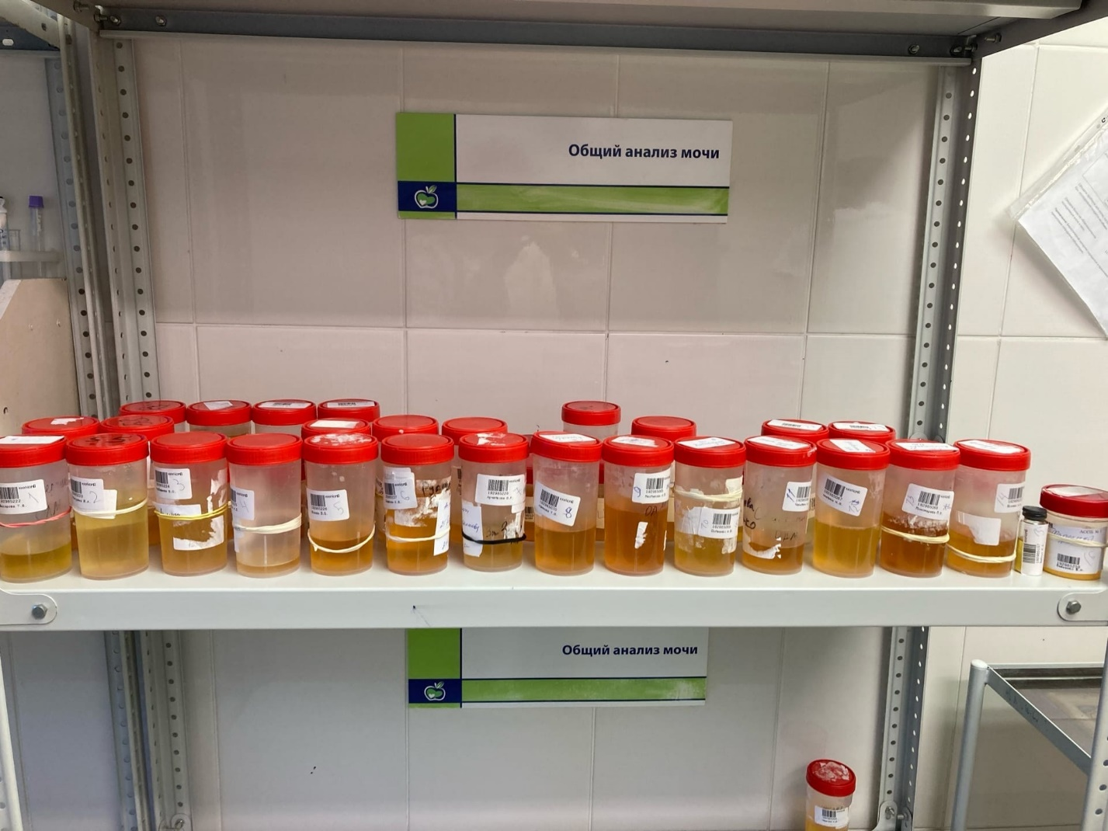

День 5 (16.11.2022)

На пятый день с начла мы провели манипуляции четвертого дня. Далее работаем на компьютере- с направления (листочка) сканируем штрихкод, проверяем на компьютере ( ИМО, возраст) и если все правильно, вносим порядковый номер. Таким образом регистрируем анализы.

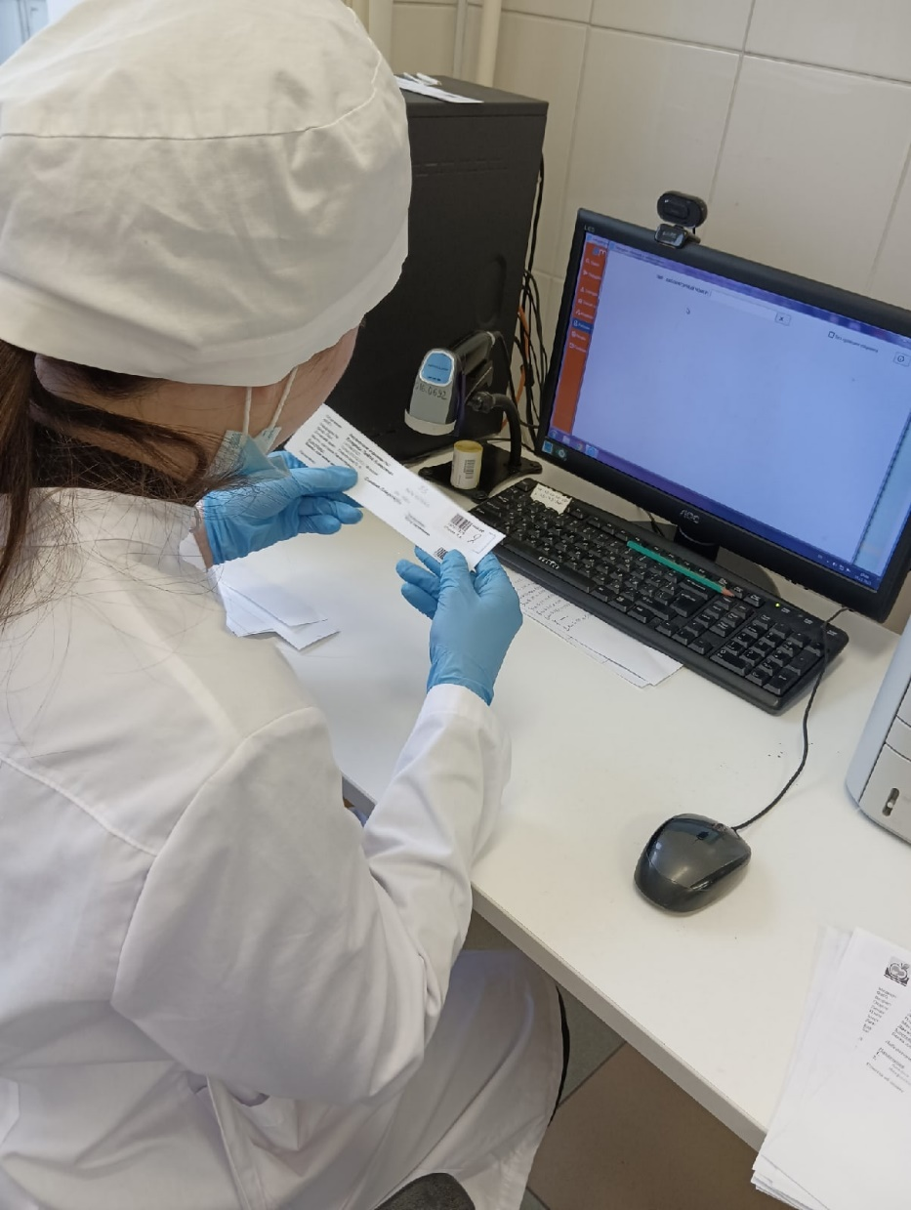

После регистрации анализов на компьютере, печатаем штрихкоды анализов (на которых указаны порядковые цифры). Далее наклеиваем их на пробирки. Которые вставляем в специальные штативы, где тоже подписаны номера.

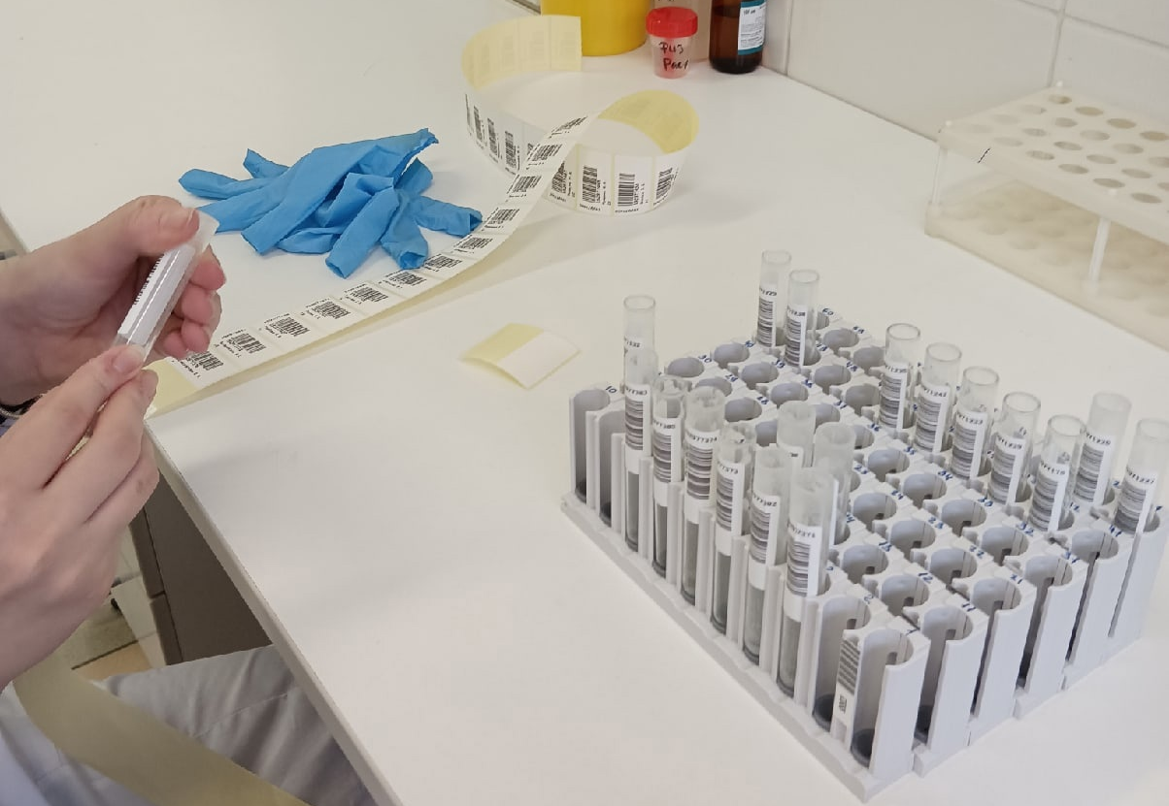

День 6 (17.11.2022)

На шестой день, проведя те же манипуляции (с 4 дня), приступаем к разливу материала по пробиркам, так, чтобы порядковый номер пробирки совпадал с порядковым номером баночки с мочой.

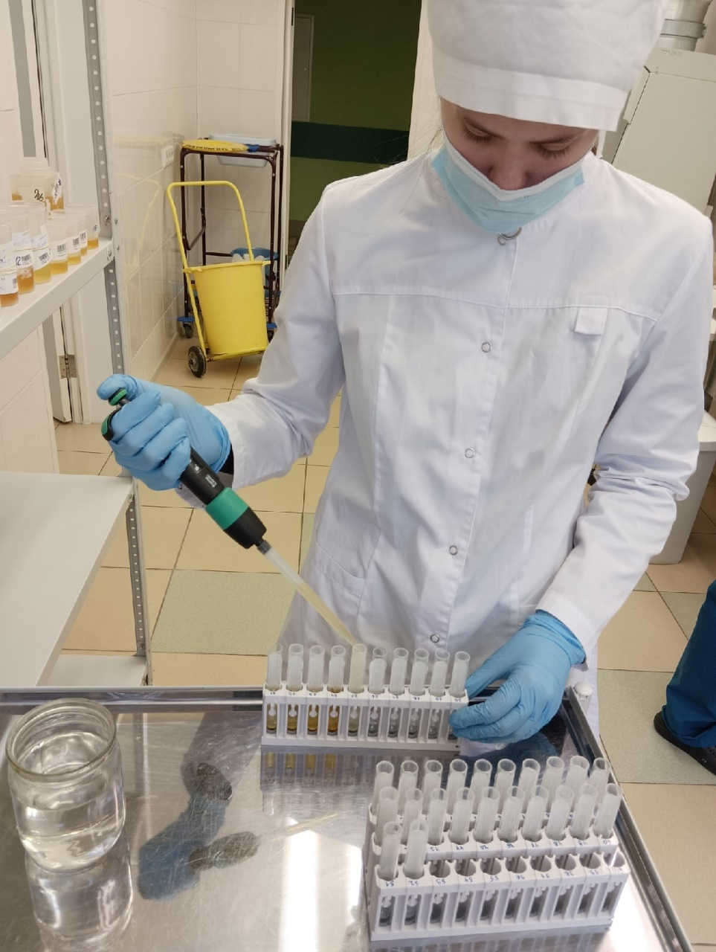

Заполнив полностью штатив, относим его на исследование на анализаторе.

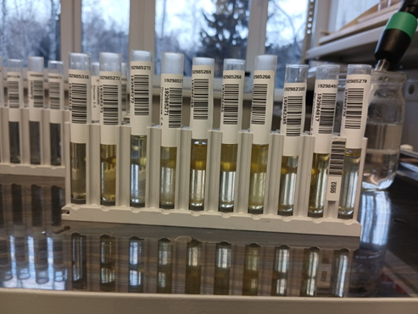

День 7 (18.11.2022)

На седьмой день лаборант рассказала устройство анализатора «Sysmex», на котором мы начали работать. На нём мы проводили почти все исследование, кроме: цвета, прозрачности и количества.
В первой части анализатора моча исследуется на физико-химические свойства. В анализатор ставят штатив с 10 пробирками, если в моче не выявлено патологий, то далее он не будет исследоваться, и машина будет пропускать эти пробирки.

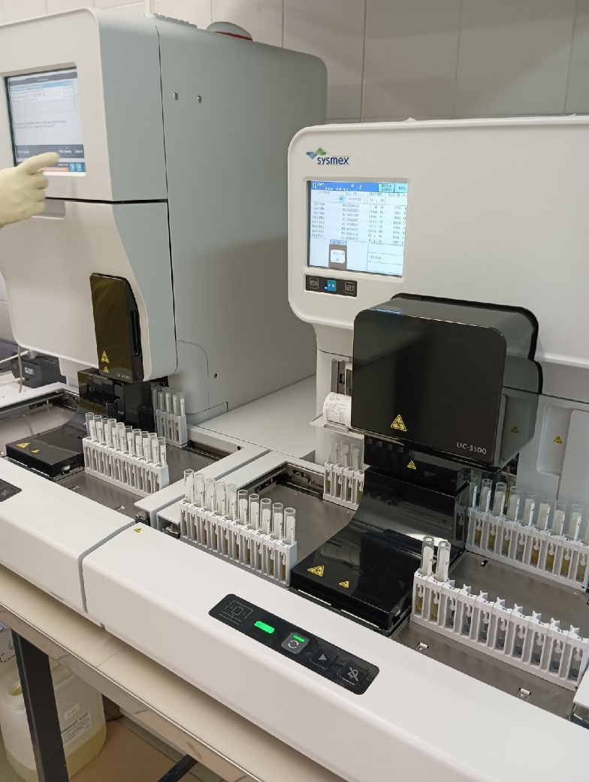

Вторая часть проводит микроскопию мочи и если была выявлена какая-то патология, то штатив переходит на вторую часть анализатора, где микроскопирует пробирку с патологией.

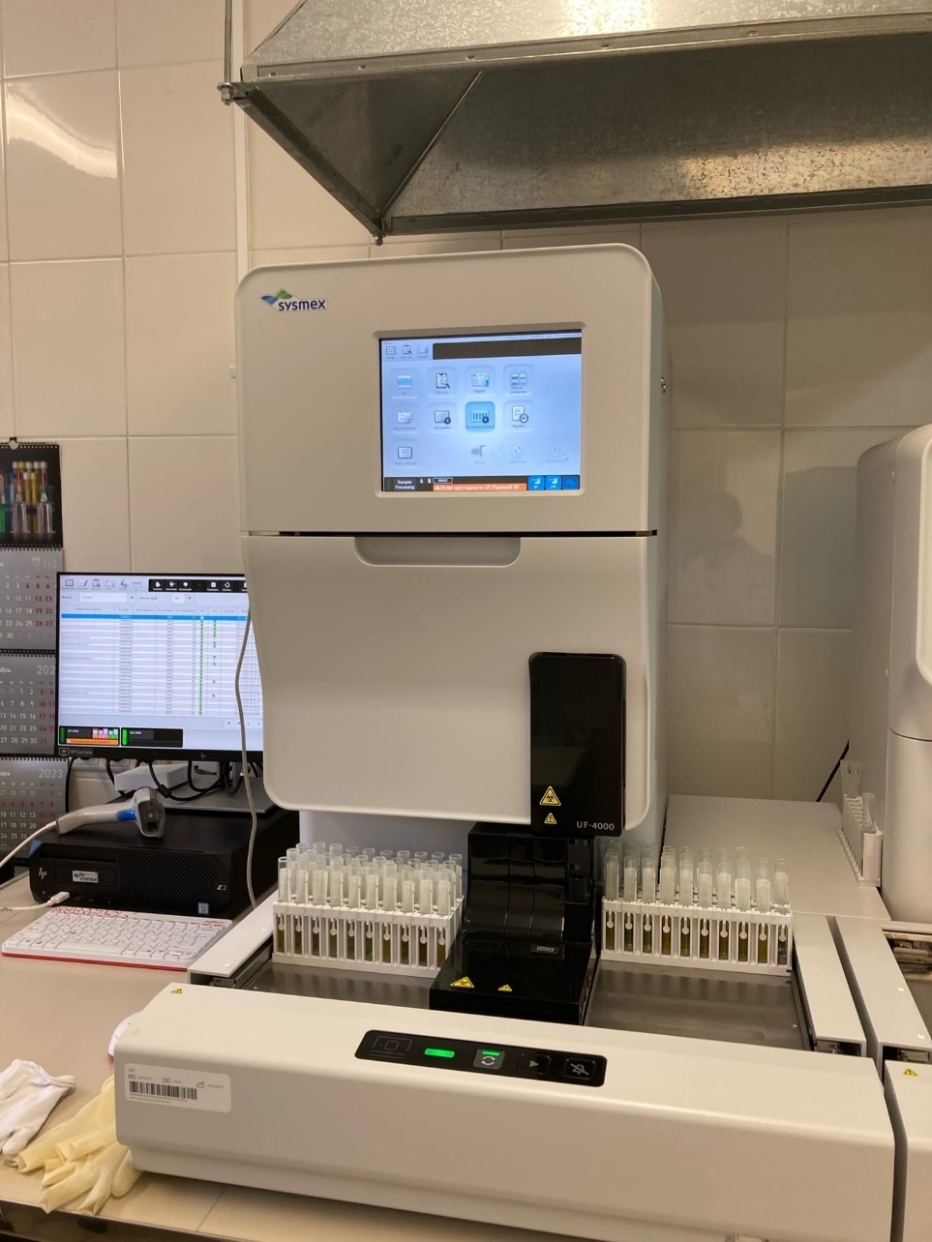

Первая часть анализатора нам выдает чек, с пронумерованными анализами, на которых мы записываем цвет, прозрачность и количество мочи.

День 8 (19.11.2022)

Методический день.

День 9 (21.11.2022)

На девятый день практики мы исследовали желчь.
Физико-химические свойства желчи
1. физические свойства дуоденального содержимого:
Количество
- Цвет
- Количество
- прозрачность
- консистенция
- реакция
- относительная плотность

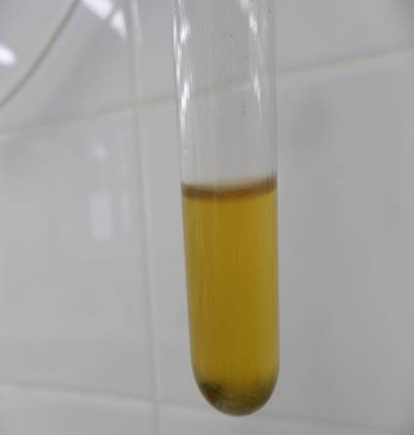

После занесли результаты в бланк.

День 10 (22.11.2022)

На десятый день мы занимались исследованием отделяемого половых органов, а точнее микроскопией мазков.
Забор материала проводится из верхне-бокового свода влагалища.
Сразу после получения материала из него готовят мазок, высушивают его на воздухе, фиксируют 20-30 минут в смеси Никифорова, а затем окрашивают. Для окраски используют:
- 1% раствором метиленового синего (ядра окрашиваются в синий цвет, цитоплазма – в голубой)

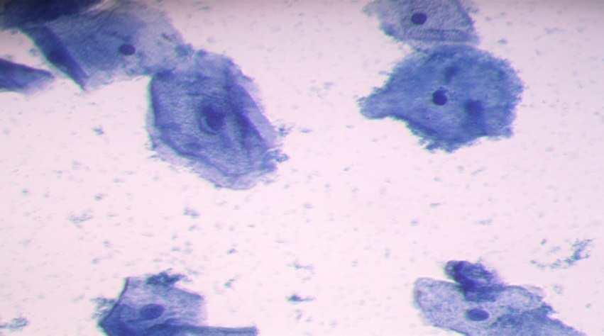
Плоский эпителий в мазке на флору.

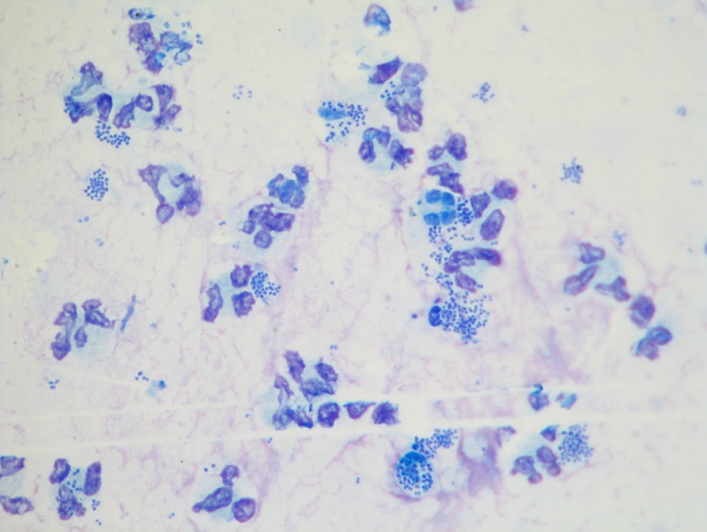
Гонококки.

После микроскопии занесли результаты в бланк, утилизировали биоматериал, обработали микроскоп и рабочее место, помыли руки.

День 11 (23.11.2022)

На 11 день мы проводили исследования мокроты.
Для исследования общих свойств мокроту помещают в чашку Петри и рассматривают на белом и черном фоне.
- Количество
- Цвет
- Консистенция
- Запах
- Слоистость
Микроскопическое исследование мокроты состоит из изучения нативных и окрашенных препаратов. Полноценность исследования мокроты зависит от правильного приготовления и количества просмотренных препаратов.
Перед приготовлением мазка на один конец стекла или его матовую часть наносят полный номер пробы исследуемого материала, под которым он зарегистрирован в лабораторном регистрационном журнале при приеме материала. Номер наносят с помощью алмазного карандаша или несмываемого маркера.
При приготовлении мазков наиболее удобно пользоваться деревянной палочкой, которую перед работой разламывают пополам. Затем из разных участков образца мокроты выбирают 2-3 небольших комочка, отличающиеся от общего фона, переносят их на стекло, при необходимости разминают его и равномерно распределяют тонким слоем в центре стекла на поверхности приблизительно размером 1х2 см в виде овала. На одно предметное стекло следует наносить только один мазок.
Накрывают мазок покровным стеклом так, чтобы мокрота не выступала за его края.
Использованные для приготовления мазка палочки удаляют в банку с дезинфицирующим раствором. Для каждой порции мокроты используется новая чистая палочка.
Препараты просматривают сначала под малым увеличением (объектив 8Х, окуляр 10Х), затем под большим (объектив 40Х, окуляр 10Х) увеличением микроскопа. Просмотр под малым увеличением дает ориентировочное представление о качестве выбранного материала, позволяет обнаружить элементы, встречающиеся в мокроте в небольшом количестве (эластические волокна, спирали Куршмана, комплексы опухолевых клеток и др.). Просмотр с большим увеличением необходим для детального исследования материала.

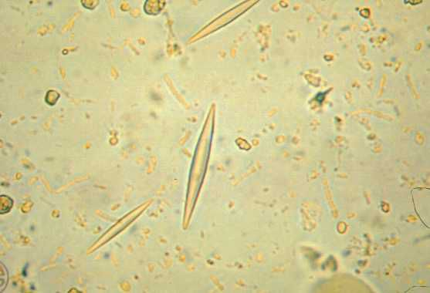
Кристаллы Шарко-Лейдена

День 12 (24.11.2022)
На 12 день мы снова провели анализы мочи и после этого пошли сдавать дневник по производственной практике.

10.Нормативные документы:
1.​ Контроль качества предстерилизационной очистки изделий медицинского назначения с помощью реактива азопирама. Методические указания №28-6/13, утв. 26.05.88г. г. Москва.
2. Стерилизация и дезинфекция изделий медицинского назначения. ГОСТ
42-21-2-85.
3.​Приказ МЗ СССР от 12.07.89 № 408 «О мерах по снижению заболеваемости вирусными гепатитами в стране».
4.​Инструкция по мерам профилактики распространения инфекционных заболеваний при работе в КДЛ ЛПУ. Утв. МЗ СССР 17.01.91.
5.​Методические указания по контролю работы паровых и воздушных стерилизаторов. МЗ СССР № 15/6-5, утв. 28.02.91г., г. Москва.
6.​Приказ МЗ СССР от 30.08.91 № 245 «О нормативах потребления этилового спирта для учреждений здравоохранения, образования и социального обеспечения» Приложение №2. Ориентировочные нормы расхода этилового спирта на медицинские процедуры.
7.​Приказ МЗ РФ от 15.10.95 № 280/88 «Об утверждении временных перечней вредных, опасных веществ и производственных факторов, а также работ, при выполнении которых проводятся предварительные и периодические медицинские осмотры работников».
8.​Приказ МЗ РФ от 25.12.1997 №380 «О состоянии и мерах по совершенствованию лабораторного обеспечения диагностики и лечения пациентов в учреждениях здравоохранения РФ».
9.​Приказ МЗ РФ от 9.01.98 №2 «Об утверждении инструкций по иммуносерологии».
10.​Правила устройства, техники безопасности и производственной санитарии в клинико-диагностических лабораториях ЛПУ системы МЗ РФ. МЗ РФ, Москва, 1999г.
11.​Приказ МЗ РФ №45 от 07.02.2000г. «О системе мер по повышению качества клинических лабораторных исследований в учреждениях здравоохранения РФ.
12.​Приказ МЗ РФ от 26.05.2003 № 220 «Об утверждении отраслевого стандарта «Правила проведения внутрилабораторного контроля качества количественных методов клинических лабораторных исследований с использованием контрольных материалов».
13.​Приложение №10 к приказу МЗ РФ от 21.03.2003г. №109 «Инструкция по унифицированным методам микроскопических исследований для выявления кислотоустойчивых микобактерий в клинико- диагностических​лабораториях лечебно-профилактических учреждений».
Национальный стандарт РФ. Клиническая лабораторная диагностика:
-​ГОСТ Р 52905-2007 (ИСО 15190:2003) Лаборатории медицинские. Требования​безопасности.
-​ГОСТ Р ИСО 15193—2007 in vitro. Измерение величин в пробах биологического происхождения. Описание референтных методик выполнения измерений
-​ГОСТ​Р​53079.4—2008​Технологии​лабораторные медицинские. Обеспечение качества клинических лабораторных исследований. Часть
4 Правила ведения преаналитического этапа.
- ГОСТ Р 53133.3—2008 Технологии​лабораторные медицинские. Контроль качества клинических лабораторных исследований
- ГОСТ Р 53133.4—2008 Технологии​лабораторные медицинские. Контроль качества клинических лабораторных исследований

6.Лист лабораторных исследований.
2/3 семестр

Исследования. | Количество исследований по дням практики. |  |  |  |  |  |  |  |  |  |  |  | итог  итого
 | 1 | 2 | 3 | 4 | 5 | 6 | 7 | 8 | 9 | 10 | 11 | 12
-Изучение нормативных документов | 1 |  |  |  |  |  |  |  |  |  |  |  | 1
-Прием, маркировка, регистрация биоматериала. |  | 1 | 1 | 1 | 1 | 1 | 1 | 1 | 1 | 1 | 1 | 1 | 11
- Организация рабочего места |  | 1 | 1 | 1 | 1 | 1 | 1 | 1 | 1 | 1 | 1 | 1 | 11
- Исследование мочевой системы. |  | 1 | 1 | 1 | 1 | 1 | 1 | 1 | 1 | 1 | 1 | 1 | 11
-Исследование содержимого ЖКТ |  |  |  |  |  |  |  |  | 1 |  |  |  | 1
- Исследование спинномозговой жидкости.

- Исследование жидкостей серозных полостей.

-Исследование отделяемого половых органов. |  |  |  |  |  |  |  |  |  | 1 | 1 |  | 2
- Исследование мокроты. |  |  |  |  |  |  |  |  |  |  | 1 |  | 1
- Исследования при грибковых заболеваниях.

- Работа на анализаторе мочи. |  |  |  |  |  |  | 1 | 1 | 1 | 1 | 1 | 1 | 6
- Работа на спермоанализаторах.
-Регистрация результатов исследования |  | 1 | 1 | 1 | 1 | 1 | 1 | 1 | 1 | 1 | 1 | 1 | 11
-Утилизация отработанного материала |  | 1 | 1 | 1 | 1 | 1 | 1 | 1 | 1 | 1 | 1 | 1 | 11

7.Индивидуальные задания студентам
- Описать этапы обработки использованной химической посуды (пробирок), принятые в ЛПУ, где проходит практика.
- Дать анализ использующихся в КДЛ дезинфицирующих средств: названия, состав, цели и способы применения.
- Описать способы дезинфекции отработанного биологического материала, использующиеся в ЛПУ, где проходит практика.
- Провести анализ использования экспресс - исследований в КДЛ. Составить план - схему КДЛ.
- Составить план - схему помещений для клинических исследований (с обозначением вытяжного шкафа, приборов и т.д.)
- Составить перечень проводимых в КДЛ исследований мочи с названием используемых методик.
- Составить перечень проводимых в КДЛ исследований содержимого ЖКТ с названием используемых методик
- Составить перечень проводимых в КДЛ исследований ликвора, выпотных жидкостей, мокроты, отделяемого половых органов с названием используемых методик.
- Описать методики, которые не изучались на занятиях (принцип, реактивы, ход определения), или различия в выполнении методик на базе практики и в колледже.
- Составить перечень оборудования, имеющегося в КДЛ на базе практики.
- Выполнить компьютерную презентацию.
Примерная тематика презентаций:

№ п/п | Темы
 | 3/5 семестр
1. | - Внутрилабораторный контроль качества лабораторных исследований: характеристика этапов.  - Особенности лабораторной диагностики при различных клинических формах менингококковой инфекции.  - Лабораторная диагностика описторхоза.  - Лабораторная диагностика лямблиоза.  - Лабораторная диагностика бактериального вагиноза.

8.ОТЧЕТ ПО ПРОИЗВОДСТВЕННОЙ ПРАКТИКЕ

Ф.И.О. обучающегося Ильичёва Виолетта Сергеевна______________
Группы специальности 31.02.03 - Лабораторная диагностика
Проходившего (ей) производственную практику
с 11.11.2022 г по 24.11.2022 г
За время прохождения практики мною выполнены следующие объемы работ:
- Цифровой отчет
№ | Виды работ | Кол-во
1. | -изучение нормативных документов, регламентирующих санитарно-противоэпидемический режим в КДЛ: | 6
2. | - прием, маркировка, регистрация биоматериала. | 6
3. | - приготовление реактивов, подготовка оборудования, посуды для исследования | 6
4 | Исследование биологических жидкостей:  - Исследование мочевой системы.  - Исследование содержимого ЖКТ  - Исследование спинномозговой жидкости.  - Исследование жидкостей серозных полостей.  -Исследование отделяемого половых органов.  - Исследование мокроты.  - Исследования при грибковых заболеваниях.  - Работа на анализаторе мочи и спермоанализаторах. | 42
5 | Регистрация результатов исследования. | 3
6 | проведение мероприятий по стерилизации и дезинфекции лабораторной посуды, инструментария, средств защиты;  - утилизация отработанного материала. | 6

2. Текстовой отчет
- Умения, которыми хорошо овладел в ходе практики:
- Самостоятельная работа:
- Помощь оказана со стороны методических и непосредственных руководителей:
- Замечания и предложения по прохождению практики:
Общий руководитель практики ________________ ____________________
(подпись) (ФИО)

М.П.организации

9. ХАРАКТЕРИСТИКА
_________Ильичёва Виолетта Сергеевна___________________________________
ФИО
обучающийся (ая) на _ курсе по специальности 31.02.03 Лабораторная диагностика
успешно прошел (ла) производственную практику по
МДК 01.01. Теория и практика лабораторных общеклинических исследований

в объеме___72___ часа с « 11 » _11__2022 г. по « 24 » _11_2022 г.
в организации_ КГБУЗ «Красноярский краевой клинический центр охраны материнства и детства»_ул. Акакдемии _Кириенского, 2А___________________________
наименование организации, юридический адрес
За время прохождения практики:

№ ОК/ПК | Критерии оценки | Оценка (да или нет)
ОК.1 | Демонстрирует заинтересованность профессией
ОК. 2 | Регулярное ведение дневника и выполнение всех видов работ, предусмотренных программой практики.
ПК.1.1 | При общении с пациентами проявляет уважение, корректность т.д.
ПК1.2 | Проводит исследование биологического материала в соответствии с методикой, применяет теоретические знания для проведения исследований.
ПК1.3 | Грамотно и аккуратно проводит регистрацию проведенных исследований биологического материала.
ПК1.4 | Проводит дезинфекцию, стерилизацию и утилизацию отработанного материала в соответствии с регламентирующими приказами.
ОК.6 | Относится к медицинскому персоналу и пациентам уважительно, отзывчиво, внимательно. Отношение к окружающим бесконфликтное.
ОК 7 | Проявляет самостоятельность в работе, целеустремленность, организаторские способности.
ОК 9 | Способен освоить новое оборудование или методику (при ее замене).
ОК 10 | Демонстрирует толерантное отношение к представителям иных культур, народов, религий.
ОК.12 | Оказывает первую медицинскую помощь при порезах рук, попадании кислот ; щелочей; биологических жидкостей на кожу.
ОК.13 | Аккуратно в соответствии с требованиями организовывает рабочее место
ОК14 | Соблюдает санитарно-гигиенический режим, правила ОТ и противопожарной безопасности. Отсутствие вредных привычек. Участвует в мероприятиях по профилактике профессиональных заболеваний

«____»___________20__ г.

Подпись непосредственного руководителя практики
_______________/ФИО, должность
Подпись общего руководителя практики

_____________/ФИО, должность
м.п.
Аттестационный лист производственной практики
Студент (Фамилия И.О.) Ильичёва Виолетта Сергеевна_____________
Обучающийся на курсе по специальности 31.02.03 «Лабораторная диагностика»
при прохождении производственной практики по
ПМ (01) Проведение лабораторных общеклинических исследований МДК (01)Теория и практика лабораторных общеклинических исследований
С_11.11 2022__г. по _24.11 2022___г. в объеме 72 часов
в организации_ КГБУЗ «Красноярский краевой клинический центр охраны материнства и детства»____________________________________________
освоил общие компетенции (перечень ОК) ОК 1- ОК 14
_______________________________________________________________
освоил профессиональные компетенции (перечень ПК, соответствующего МДК) ПК1.1 , ПК 1.2, ПК 1.3, ПК 1.4.

№ п/п | Этапы аттестации производственной практики | Оценка
 | Оценка общего руководителя производственной практики
 | Дневник практики
 | История болезни/ индивидуальное задание
 | Дифференцированный зачет
 | Итоговая оценка по производственной практике

Дата _______________ Ф.И.О. _______________
(подпись общего руководителя производственной практики от организации)
МП организации

Дата методический руководитель _________Ф.И.О. т
(подпись)
МП учебного отдела

